|  |
| --- |
| **Opdracht: Werkvolgorde** |

**Deze opdracht maak je in tweetallen**

**Bekijk onderstaande foto:**

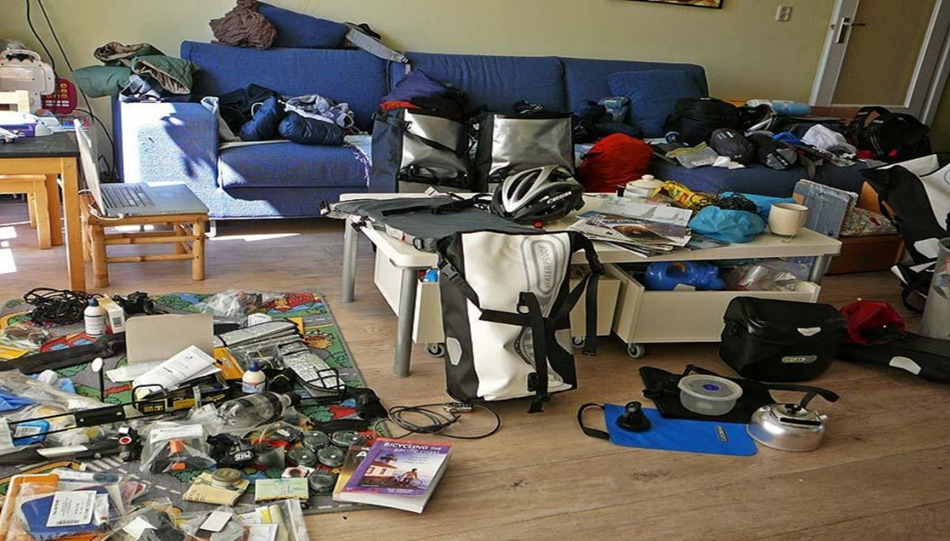

**Stap 1:**

Overleg samen wat de vaste volgorde tijdens schoonmaken is. Denk aan de drie regels voor schoonmaken in de vaste volgorde

**Stap 2:**

Beschrijf hoe je deze kamer schoon zal maken.

Dit doe je door:

- Stap voor stap te beschrijven wat je gaat doen. Dus:

Stap 1:

Stap 2: enz

- Maak gebruik van de schoonmaakregels over de werkvolgorde

- Leg uit waarom je deze volgorde zo hebt gemaakt en hoe je de regels hebt gebruikt

**Stap 3:**

Laat jullie plan aan ene ander tweetal zien samen jullie stappenplan

Bespreek wat je goed vind aan het plan van jullie klasgenoten

Bespreek wat jij anders ozu hebben gedaan